TUTO – PHOTOFILTRE – REDIMENSIONNEMENT ET ALLEGEMENT DES IMAGES
(PC toutes versions – Sans installation)
- (Uniquement à la première utilisation) Décompresser (dézipper - extraire) l’archive « photofiltre.rar » téléchargée. Elle contient un dossier « PhotoFiltre »

- Double-cliquer sur Le fichier exe dans le dossier « PhotoFiltre » et le programme s’ouvre.
- Appuyer au clavier sur les touches Ctrl+O (le O de Ouvrir pas le zéro) et sélectionner l’image à ouvrir.
- Appuyer au clavier sur les touches Ctrl+H et assigner les paramètres de taille et de résolution (Mettre 800 en Hauteur si la photo est en hauteur), puis « Ok ».
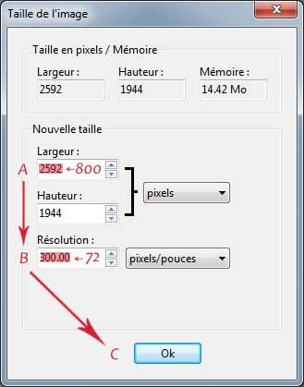
ETAPE 4

- Appuyer au clavier sur Maj+Ctrl+S et choisir le dossier de destination de la nouvelle image redimensionnée ou renommer celle-ci (Sinon elle va remplacer l’original) puis « Enregistrer »
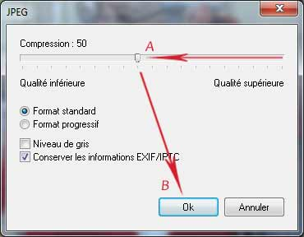
ETAPE 6

- Une compression de 50 suffit largement à l’écran et surtout allège le poids final également.

Cliquer sur « Ok » ici finalise le formatage. Une nouvelle version de l’image est créée dans le dossier de destination indiqué à l’étape 5.

Retourner à l’étape 2 pour poursuivre…

